

**ТЕХНИЧЕСКИ УНИВЕРСИТЕТ – ВАРНА**

**ФАКУЛТЕТ ПО ИЗЧИСЛИТЕЛНА ТЕХНИКА И АВТОМАТИЗАЦИЯ**

**КАТЕДРА „СОФТУЕРНИ И ИНТЕРНЕТ ТЕХНОЛОГИИ“**

**Специалност „Софтуерни и интернет технологии“**

**Проект по Обектно – ориентирано програмиране част 2**

**Вариант 2**

**Хотелска информационна система**

**Изготвена от :**

Тодор Йорданов и Здравко Иванов

(СИТ, гр. 4А, Фак. №: 20621600, 20621596)

**2023г.**

**Условие на проекта**

I. Хотел

Да се разработи информационна система – Хотел. Програмата съхранява и обработва данни за хотелски услуги (резервации и допълнителни услуги). Системата позволява множествен достъп.

Системата поддържа два вида потребители администратор и клиенти (рецепционист, мениджър, собственик) с различни роли за достъп до функционалностите в системата.

Операции за работа с потребители:

* Създаване на собственици на хотел(и) от администратор;
* Създаване на хотел с мениджър от собственик
* Създаване на рецепционисти от мениджър

Системата поддържа операции за работа с резервации:

* Създаване на клиенти;
* Създаване на резервация от рецепционист (Номер на резервация, Тип на

резервация, Тип на прекратяване на резервацията, категории стаи, ...);

* Създаване и предоставяне на допълнителни услуги, съобразени със сезона

(отчетност на тип услуга и брой ползвания);

* Рейтинговане на клиенти.

Системата поддържа справки по произволен период за:

* Категория клиенти:  
  o Информация за клиенти (лични данни);

o Използване на хотел и хотелски услуги;  
  
o Рейтинг на клиенти.

* Рецепционисти (създадени резервации, данните на рецепциониста)
* Създадени регистрации (дата, статус, хотел, съдържание на формуляра);
* Стаи (Рейтинг на стаите за ползваемост);

Мениджър на хотел достъпва справки само за хотел, за който е отговорен.   
Собственика достъпва справки за всички притежаващи хотели.   
Рецепциониста има право на справки за заетостта на стаите.

Системата поддържа Известия за събития:

* Изтичаща резервация;
* Известия за рисков клиент (при създаване на нова резервация).

**Анализ на проблема**

Системата трябва да поддържа потребители с 4 различни нива на достъп както следва: администратори, собственици, мениджъри и рецепционисти. Всяка роля трябва да позволява или да ограничава различните действия в програмата.

Потребител с роля „**администратор**” трябва да има достъп до следната функционалност в системата:

* Създаване на нов собственик;
* Създаване на нов собственик към свободен хотел;
* Добавяне на вече съществуващ собственик към свободен хотел;
* Получаване на справка за всички собственици в системата;
* Проверка на цялата информация на даден собственик;
* Редактиране на информацията на даден собственик;
* Изтриване на собственик;
* Получаване на справка за всички мениджъри в системата;
* Проверка на цялата информация на даден мениджър;
* Редактиране на информацията на даден мениджър;
* Изтриване на мениджър;
* Получаване на справка за всички рецепционисти в системата;
* Проверка на цялата информация на даден рецепционист;
* Редактиране на информацията на даден мениджър;
* Изтриване на мениджър;
* Получаване на справка за всички хотели и тяхната информация;
* Получаване на справка с всички служители за даден хотел;
* Получаване на справка с всички неодобрени администратори;
* Възможността да премахва собственик от даден хотел;
* Възможността да одобрява и отхвърля новорегистрирани администратори.

Потребител с роля „**собственик**” трябва да има достъп до следната функционалност в системата:

* Създаване на нов хотел с нов мениджър;
* Създаване на нов мениджър към съществуващ хотел;
* Добавяне на основна информация за хотел;
* Добавяне на етажи за хотел;
* Добавяне на брой и видове стаи за хотел;
* Задаване на параметрите(размер, тип, цена) на всяка стая;
* Получаване на справка с всички хотели на които е собственик;
* Проверка и редактиране на основната информация на даден хотел;
* Изтриване на хотел;
* Възможност за редактиране на данните на служителите на хотелите на които е собственик;
* Изтриване на служители от хотелите на които е собственик;
* Получаване на списък с всички стаи на даден хотел;
* Редактиране на информацията относно дадена стая;
* Изтриване на стая от даден хотел;
* Добавяне на стая към даден хотел;
* Получаване на списък с допълнителните услуги на даден хотел;
* Възможност за изтриване на допълнителна услуга от даден хотел;
* Премахване на хотел от списъка с хотели на които е собственик – хотела остава без собственик;
* Получаване на списък с клиенти за даден хотел в избран период от време;
* Получаване на списък с резервациите направени от предварително избран рецепционист за даден хотел за период от време;
* Получаване на списък с регистрациите направени за даден период от време за предварително избран хотел;
* Получаване на списък с всички стаи на даден хотел, в който се съдържа цялата информация на стаите.

Потребител с роля „**мениджър**” трябва да има достъп до следната функционалност в системата:

* Създаване на нов рецепционист;
* Получаване на справка с клиенти направили резервация за даден период от време;
* Проверка на информацията на клиент;
* Проверка на използваните услуги от даден клиент;
* Получаване на справка относно даден рецепционист относно създадените резервации за даден период от време;
* Проверка на информацията на рецепционист;
* Получаване на справка със създадените регистрации за даден период от време;
* Проверка на данните на даден рецепционист;
* Проверка на информация относно дадена резервация;
* Получаване на информация за хотела в който работи;
* Получаване на справка за рейтинга на стаи и тяхната информация за даден период от време.

Потребител с роля „**рецепционист**” трябва да има достъп до следната функционалност в системата:

* Създаване на клиенти;
* Редактиране информацията на клиент;
* Създаване на резервации;
* Добавяне на допълнителни услуги към хотела;
* Получаване на справка с всички незавършени резервации;
* Анулиране на резервация;
* Завършване на резервация;
* Оценяване на клиент;
* Получаване на информация за хотела в който работи;

**Работа с потребителите**

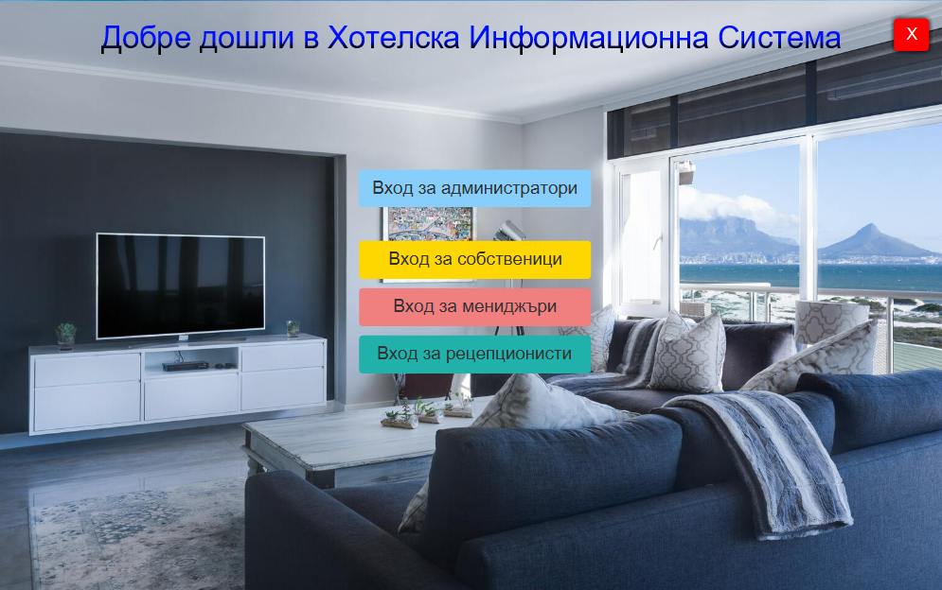

При вписване на потребител се извършва проверка за коректност на данните и при липса на съвпадение се извежда известие, което уведомява потребителя за отказаният достъп. Методът в системата проверява за наличност на въведеното потребителско име и парола (хеширана с sha512). При успешен логин, на потребителят му бива предоставен достъп до функционалностите на системата чрез интуитивен интерфейс.

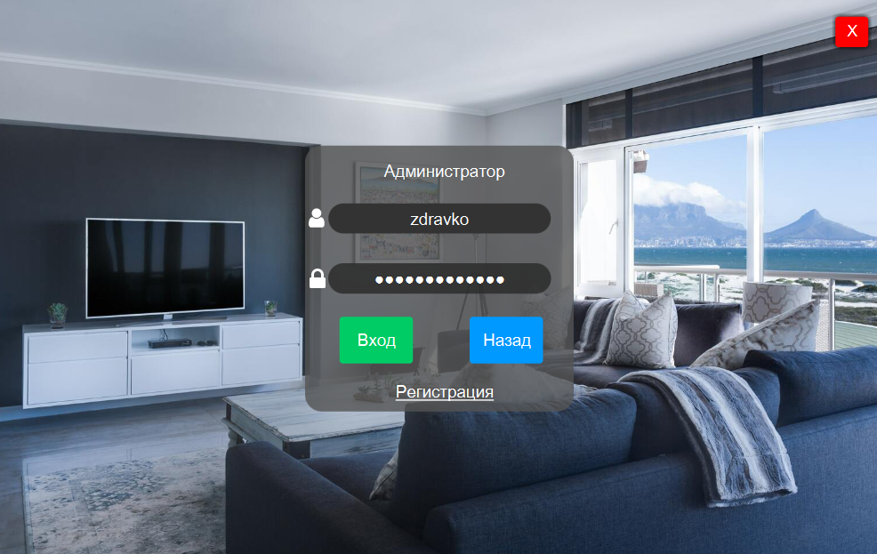

**Навигация в приложението**

След автентикация и успешно влизане в системата, програмата следи текущия вписан потребител, като извежда информацията му в под менюто „Профил“. Потребителят бива отведен в основния панел за управление в системата. В лявата част се визуализира основното меню, в което се предоставя възможност за преминаване в различните отдели за работа. Възможностите/елементите в менюто се генерират и изобразяват динамично, спрямо правата на групата, с която е обвързан потребителя.

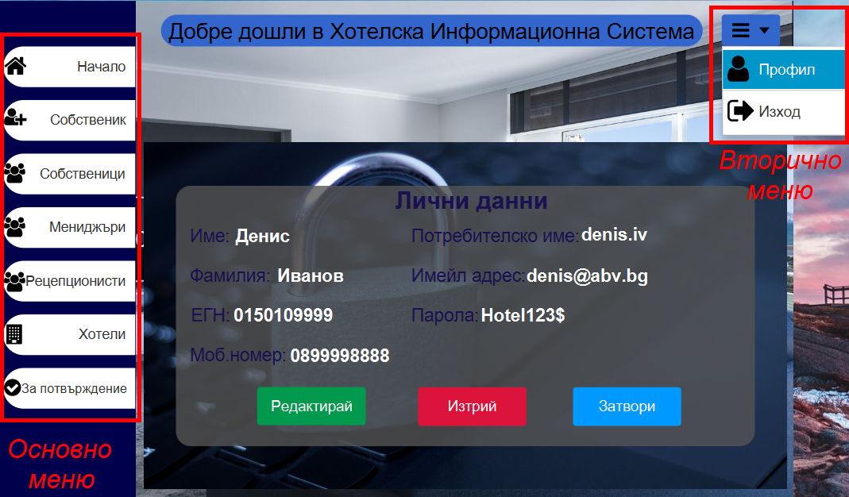

Друга основна част в навигирането в приложението е вторичното падащо меню в горния десен ъгъл на интерфейса. Елементите в него са статични (за всяка потребителска роля са едни и същи). Чрез това меню, потребителят има възможност да провери своите данни(чрез опцията “Профил“) и да излезе от своя акаунт (чрез опцията “Изход”).

След избирането на опцията “Профил” се отваря под прозорец в който се изписват всички данни на текущият потребител в така наречената вторична сцена(secondary stage). Тя бива използвана многократно в процесите на работа с програмата и е безусловна част от този проект.

**Управление на системата според ролята на потребителя**

Всеки потребител според ролята си има различно основно меню, където се състоят различните функционалности на системата.

*Администратор :*

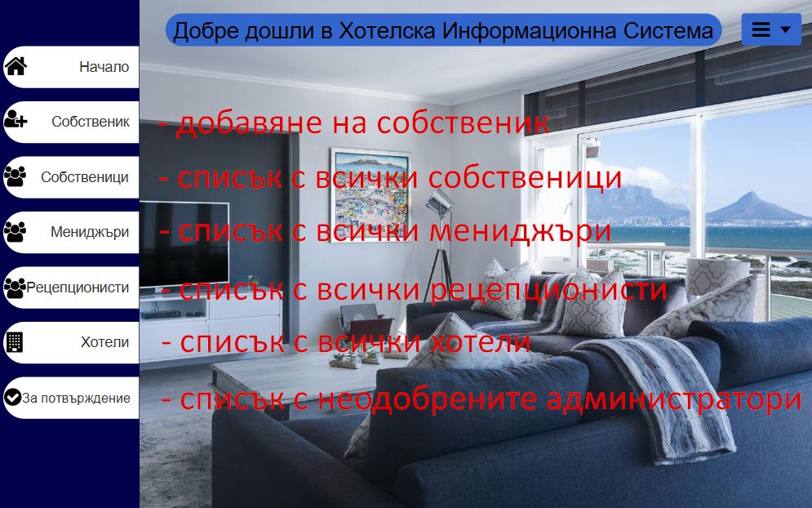

Винаги при първоначално влизане в програмата, потребителят бива препратен към елемент “Начало”.

Първото от менютата е „Собственик“ в което имаме 3 под менюта :

1. Добави нов собственик – тук единствената цел е да създадем нов собственик без да го свързваме към хотел. Данните които трябва да бъдат въведени са : Име, Фамилия, ЕГН, Мобилен номер, Парола, Потребителско име и Имейл адрес.
2. Добави нов собственик към свободен хотел – тази опция предлага създаването на нов собственик и свързването му с хотел който е без собственик.
3. Добави собственик към свободен хотел – тук имаме възможността да изберем един от съществуващите собственици и да го свържем към хотел, който е без собственик.

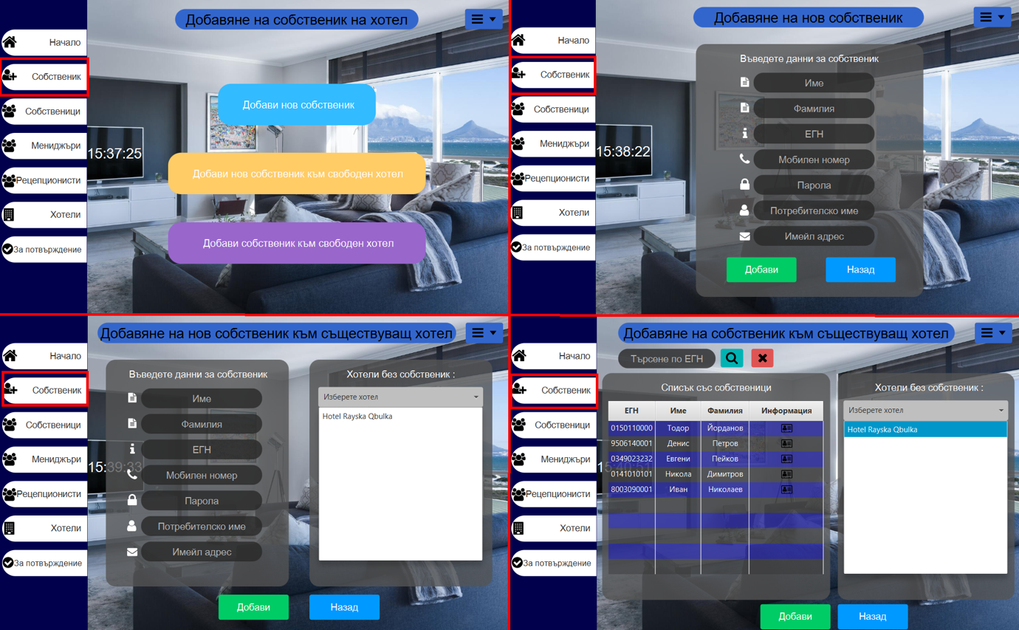

Следващите 4 менюта са таблици със списъци съответно за трите под роли „собственик“, „мениджър“, „рецепционист“ и списък с всички налични хотели в системата.

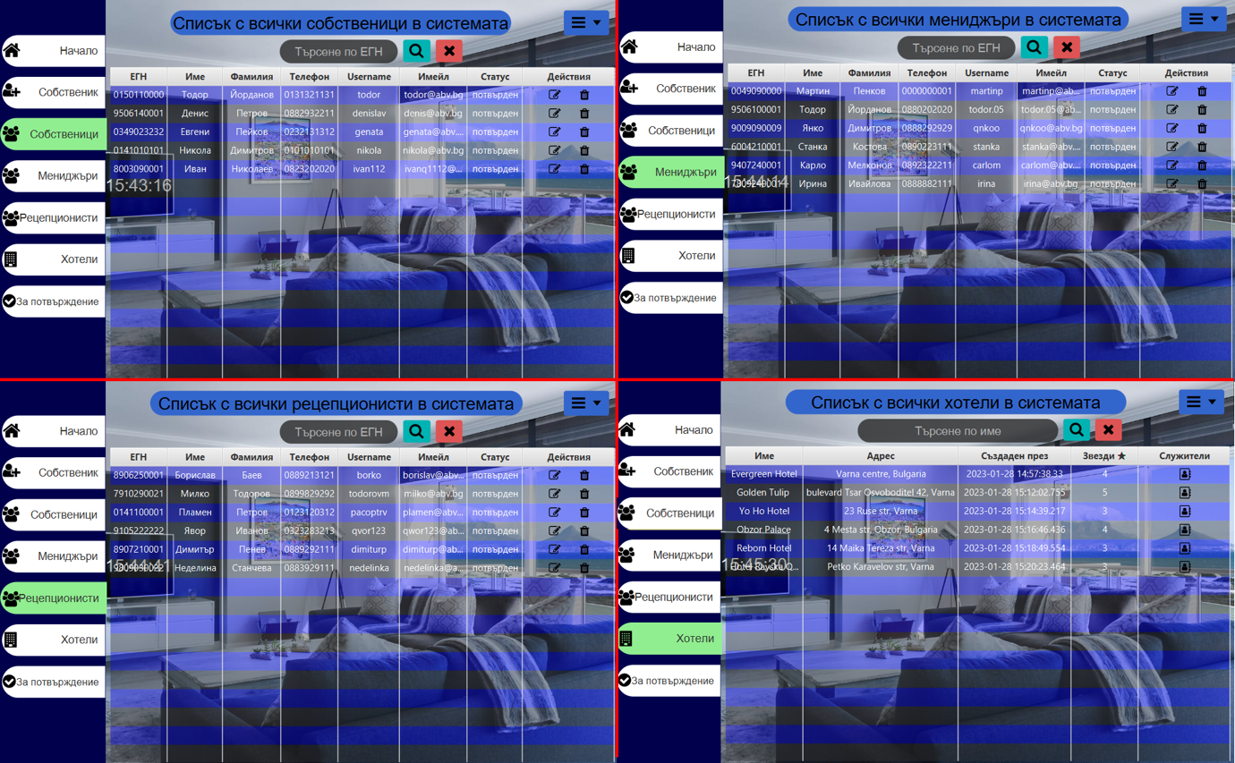

Последното меню е „За потвърждение“ където се показва списък с всички новорегистрирани администратори които очакват одобрение. Тук имаме възможността да прегледаме данните на съответните потребители и да решим дали да ги одобрим или отхвърлим.

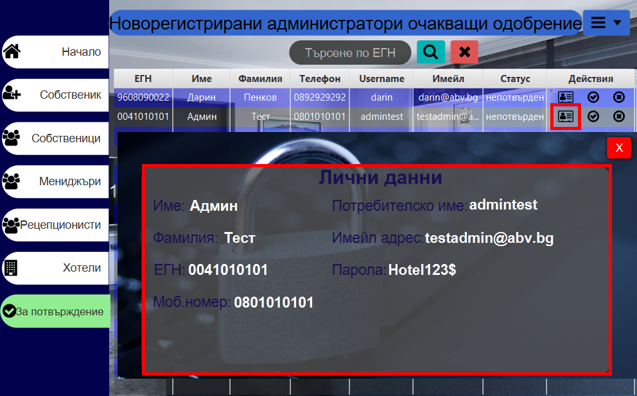

*Собственик :*

Първоначалният прозорец в която попада собственика е „Начало“.

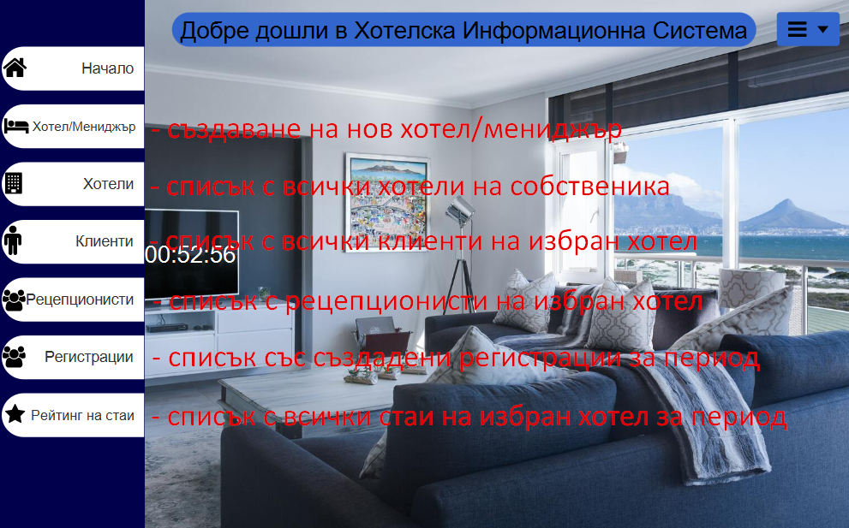

Първото възможно меню на собственика е „Хотел/Мениджър“. От тук можем да избираме 2 опции. Първата е да се създаде нов хотел с нов мениджър. Втората опция е да се добави нов мениджър към вече съществуващ хотел.

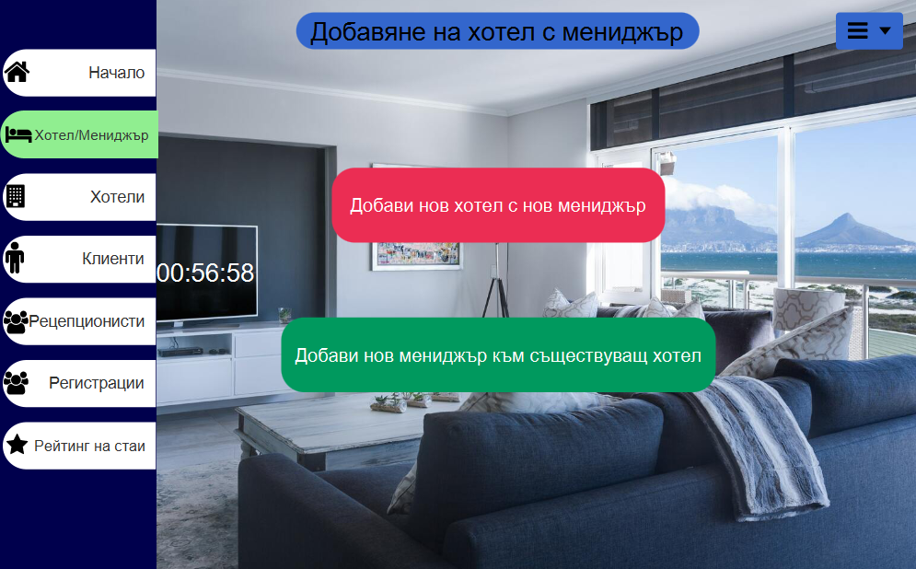

За създаване на нов хотел с нов мениджър трябва да се въведе информацията на мениджъра, на хотела и да се създадат всички стаи след като се следват упоменатите стъпки.

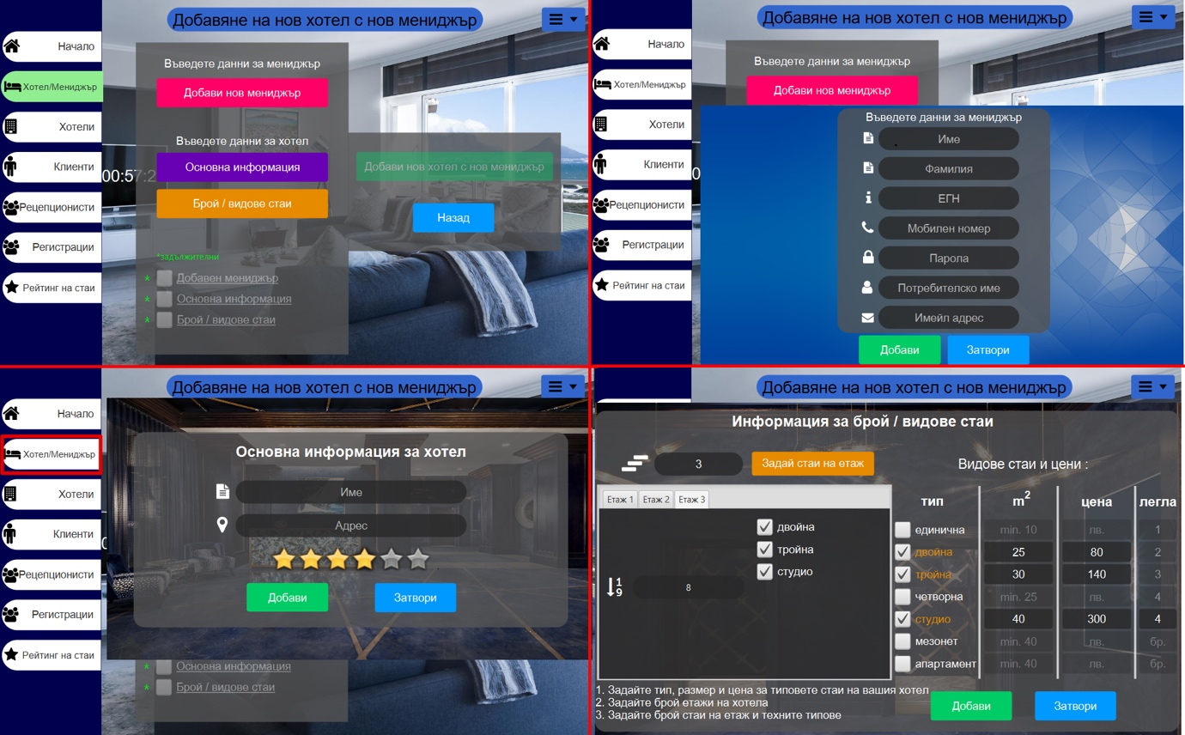

За да бъде възможна опцията за свързване на мениджър с хотел, трябва хотелът да е останал без мениджър, което е възможно чрез изтриване на вече работещият мениджър от администратор/собственик.

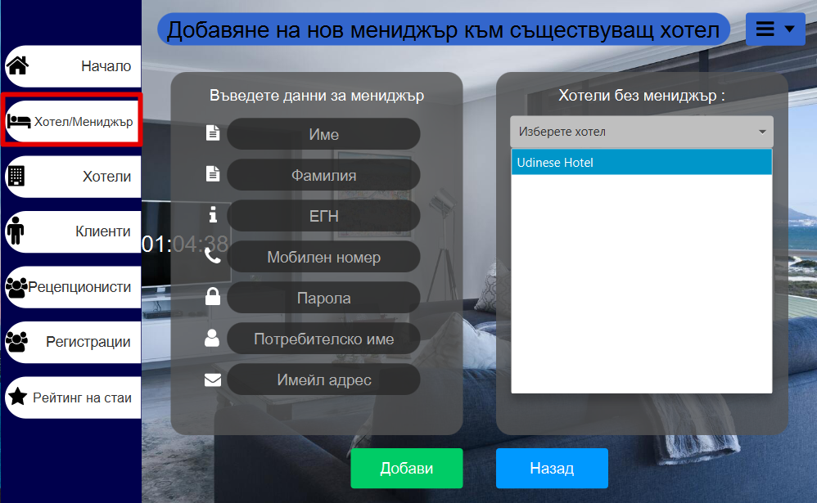

Следващият прозорец е „Хотели“. Тук се получава цялата информация за всички хотели на които потребителят е собственик.

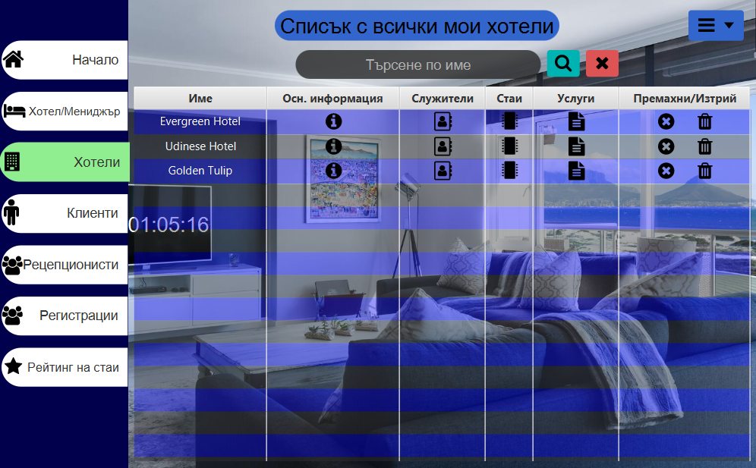

Следващото меню е „Клиенти“. От тук можем да получим списък с всички клиенти на избран хотел в даден период от време.

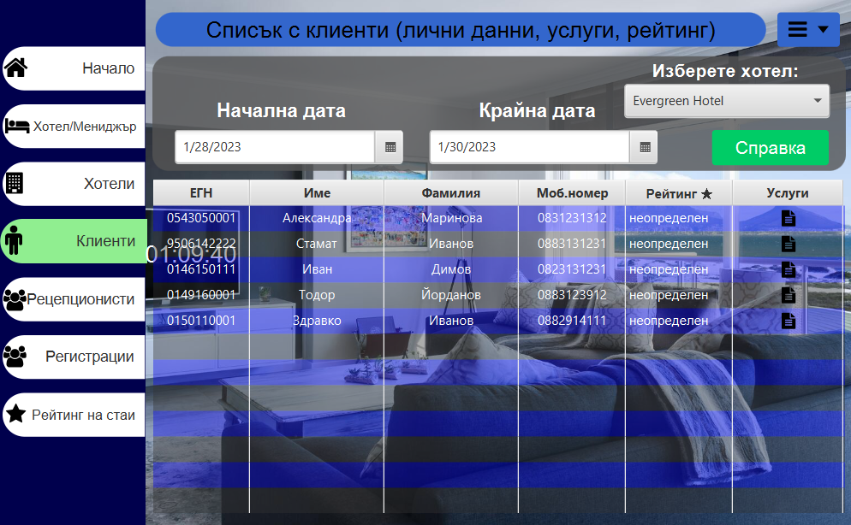

Следващият прозорец е „Рецепционисти“. Тук можем да получим списък с резервациите за хотел направени в избран от нас период от време от даден рецепционист и данните му.

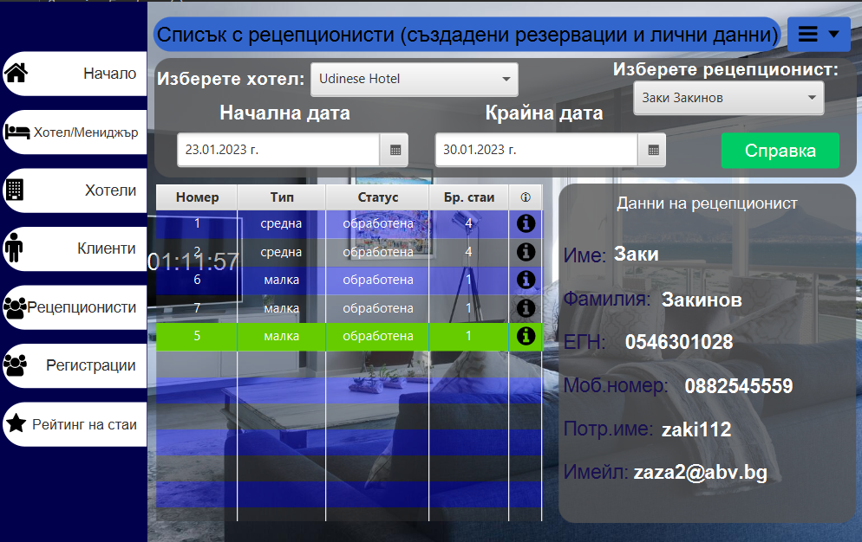

Следващото меню е „Регистрации“. Тук може да бъдат разгледани всички създадени регистрации на хотел по произволен период. След задаване на начална и крайна дата от календарите и избирането на хотел се натиска бутона „Справка“ и се генерира списък с данните на потребителите.

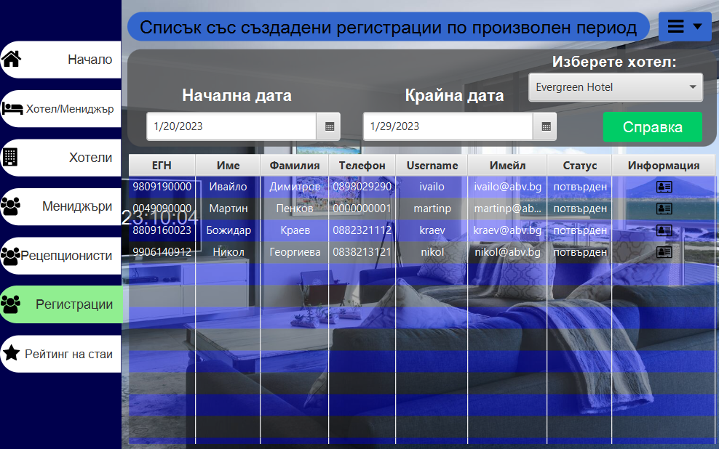

Последният по ред прозорец е „Рейтинг на стаи“. След като биват зададени начална и крайна дата от календарите и бъде избран хотел се генерира списък с всичките стаи на избраният хотел с цялата им информация.

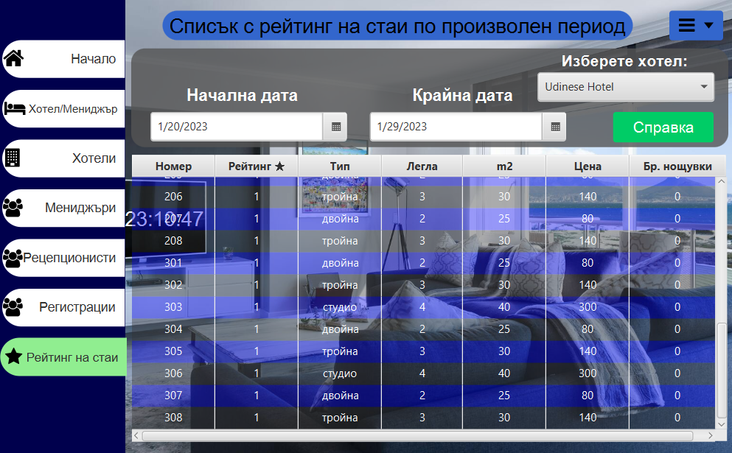

*Мениджър :*

Първоначалната страница в която попада мениджъра е „Начало“.

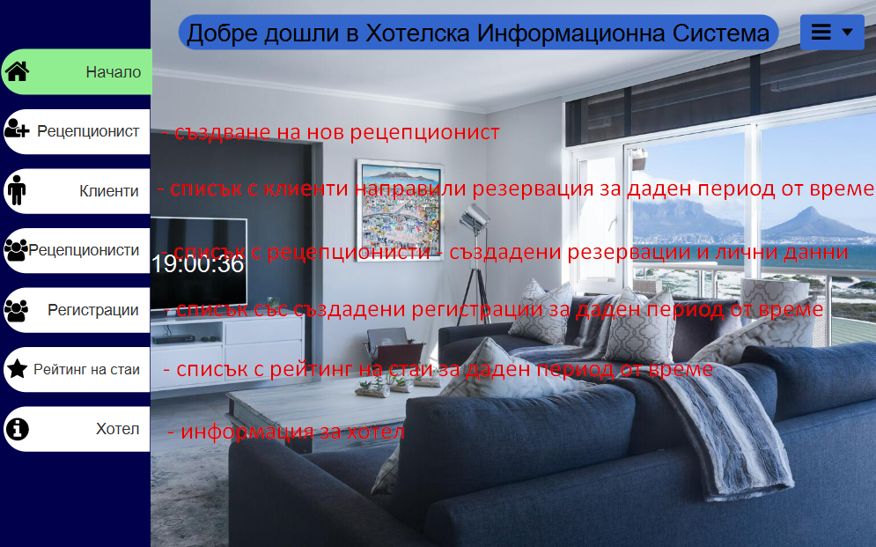

Първото меню към което мениджъра има достъп е „Рецепционист“. Тук потребителят има възможността да създаде нов рецепционист. Трябва да се въведат данните както следва : Име, Фамилия, ЕГН, Мобилен номер, Парола, Потребителско име, Имейл адрес.

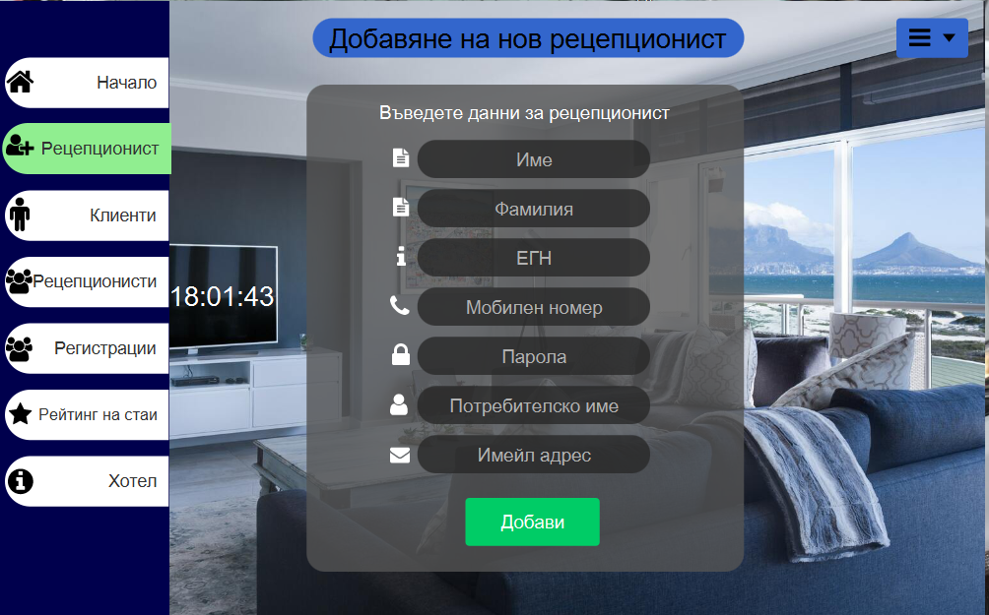

Следващото по-възможност меню е „Клиенти“. От тук се предоставя възможността да се получи списък с клиенти, които са направили резервация в зададения от потребителя период. След избиране на начална и крайна дата от календарите и натискане на бутона „Справка“ се генерира лист от всички клиенти на хотела и се изписва тяхната информация – ЕГН, Име, Фамилия, Мобилен номер, Рейтинг и използваните от тях услуги.

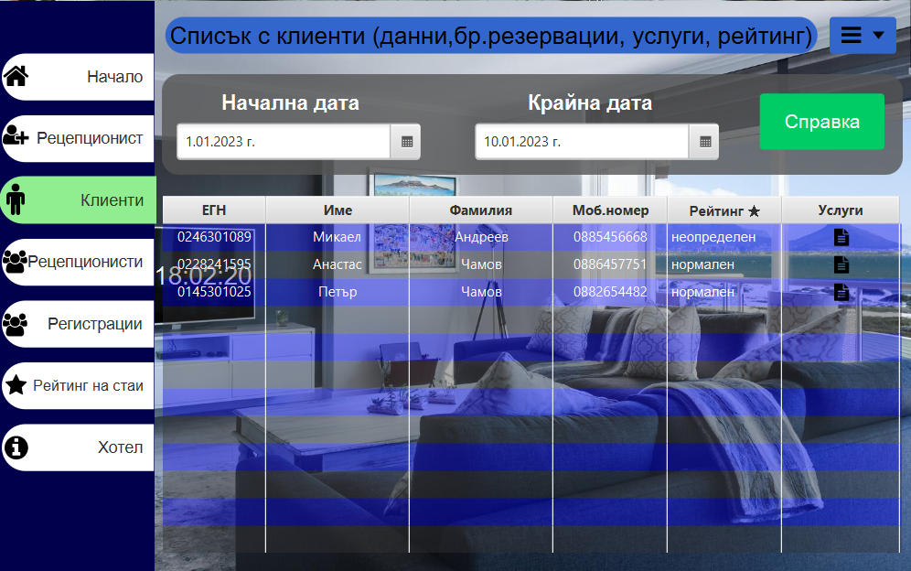

Следващото меню е „Рецепционист“, където може да бъде получен списък с всички създадени резервации от зададен рецепционист, като се изберат начална и крайна дата от календарите. След натискането на бутона „Справка“ се генерира списък с резервациите и може да бъде прегледана тяхната информация.

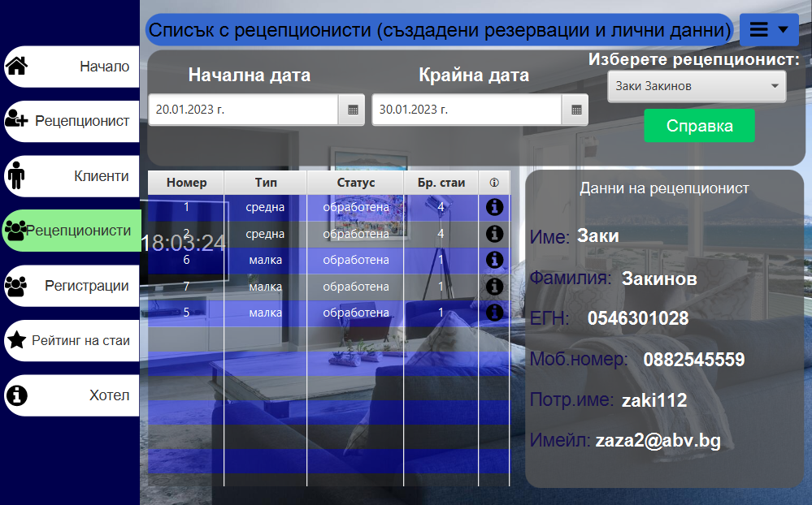

Следващият възможен прозорец за мениджъра е „Регистрации“. Тук може да бъдат разгледани всички създадени регистрации по произволен период. След задаване на начална и крайна дата от календарите и натискането на бутона „Справка“ се генерира списък с данните на потребителите.

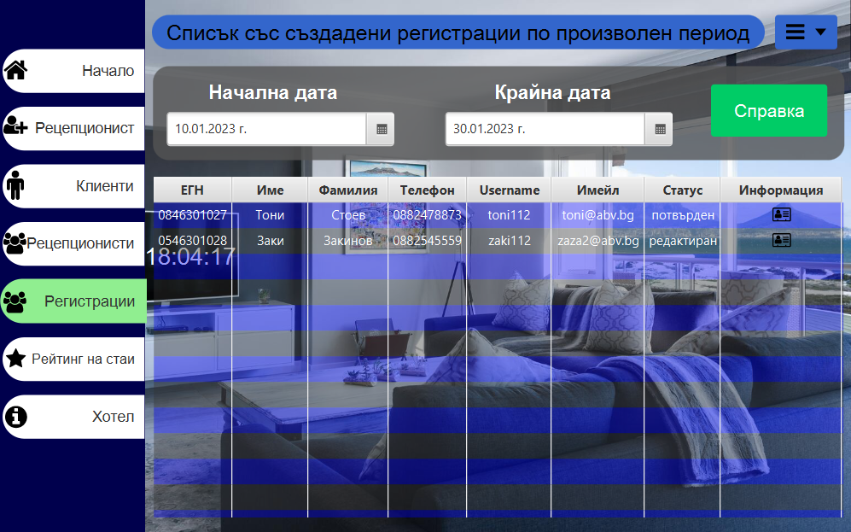

Следващото по ред меню е „Рейтинг на стаи“. След задаване на начална и крайна дата от календарите и натискане на бутона „Справка“ се генерира списък със стаи и тяхната информация.

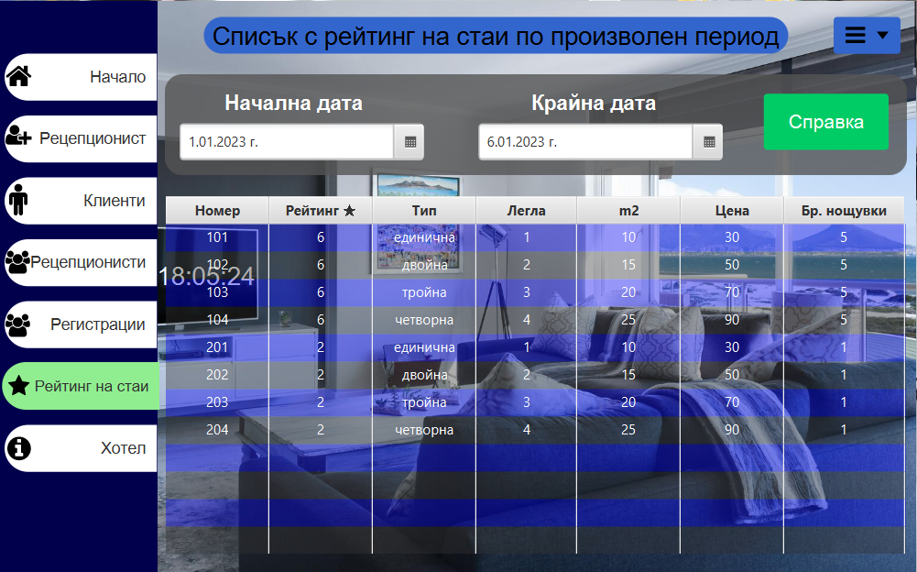

Последният възможен прозорец за мениджъра е „Хотел. Тук се достъпва информацията на хотела за който той работи – Име, Адрес, Звезди и кога е добавен в системата.

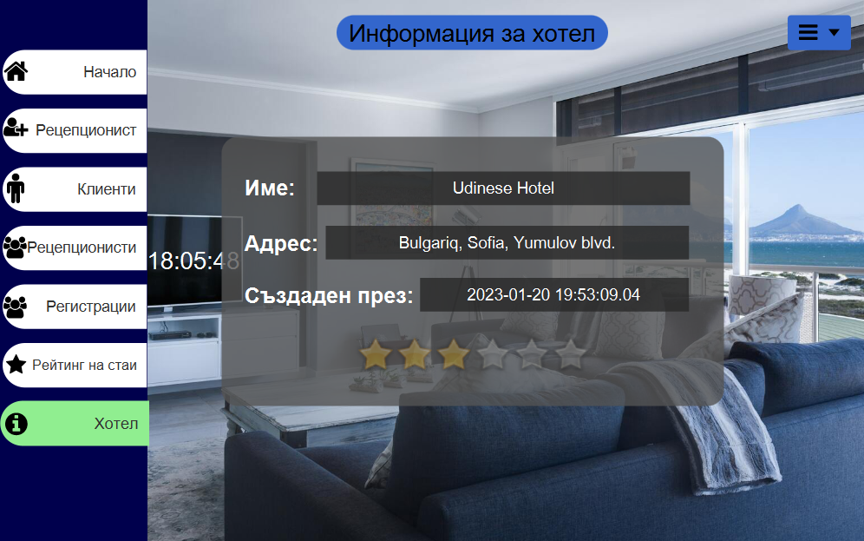

*Рецепционист :*

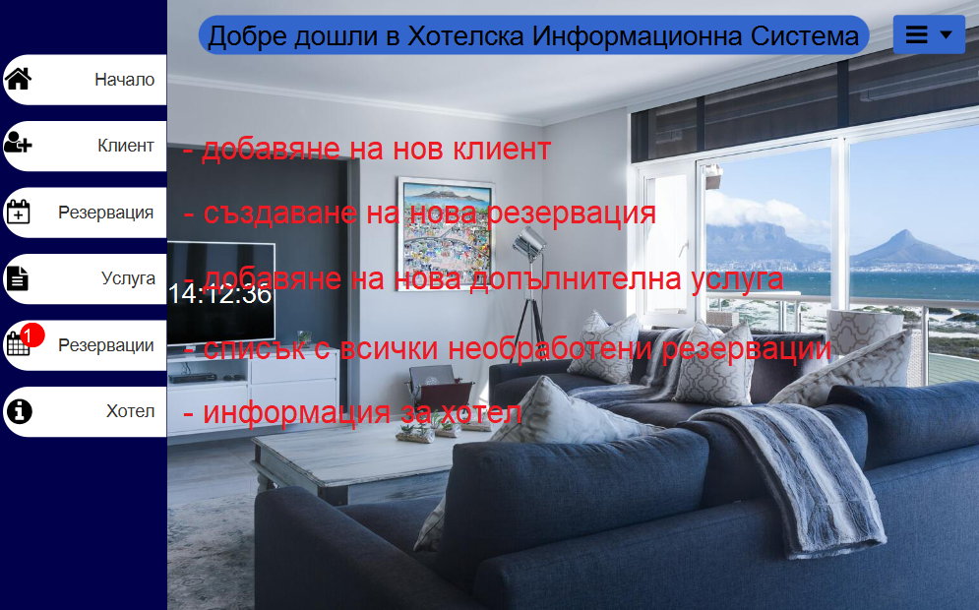

Първоначалният прозорец в което попада собственика е „Начало“.

Първото меню до което рецепциониста има достъп е „Клиент“. От тук потребителят може да създава нов клиент като трябва да въведе неговата информация както следва : Име, Фамилия, ЕГН и Мобилен номер.

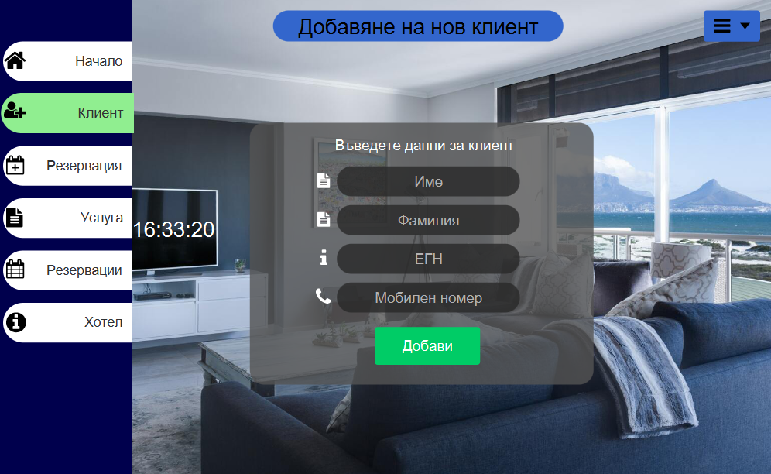

Следващото по ред меню е „Резервация“. От тук се създава нова резервация, като за създаването ѝ първо трябва да бъдат избрани начална и крайна дата, час на настаняване и час на напускане. Следващата стъпка е да се избере до колко дни преди началната дата на резервацията може да бъде безплатно анулирана. После трябва да се натисне бутонът „Търси стаи“ и в таблицата под него се показват всички свободни стаи на хотела в периодът зададен по-рано от рецепциониста. След избирането на една или повече стаи, трябва да се избере клиент към когото да се запише резервацията и ако има клиентът има нужда от допълнителни услуги, те могат да бъдат избрани в списъка с доп. услуги. След като цялата тази информация е въведена се натиска бутонът „Резервирай“ и резервацията ще бъде запазена.

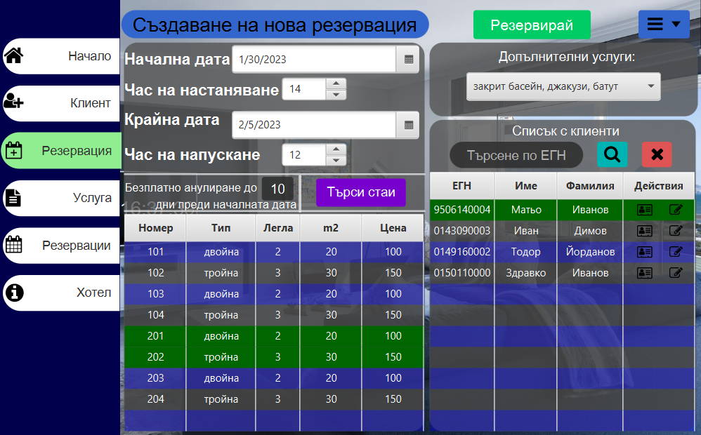

 Следва меню „Услуга“, където системата дава възможност да бъде създадена нова допълнителна услуга, която се отнася само за съответния хотел. Тя трябва да бъда съобразена според сезона(пролет, лято, есен, зима) или да бъде активна целогодишно.

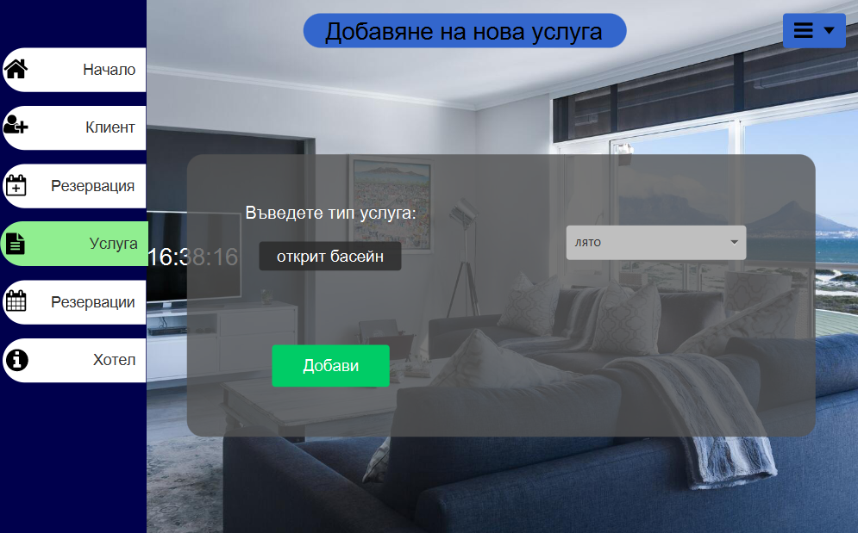

Следващото по ред меню е „Резервации“, където потребителят получава списък с всички необработени резервации. Статусът на резервациите се разделя на 2 групи : обработени и необработени. Към обработените спадат само резервациите които са завършени/прекратени. Към необработените спадат резервациите със статус „изтекла“, „активна“ и „незапочнала“.

Типа на резервациите могат да бъдат малка(1 стая), средна(2-5 стаи) и голяма(над 6 стаи).

От този прозорец също можем да прегледаме информацията за дадена резервация и също така да я анулираме или завършим. При завършване на резервация, рецепциониста трябва да даде оценка на клиент, като тя следва да е добра или лоша.

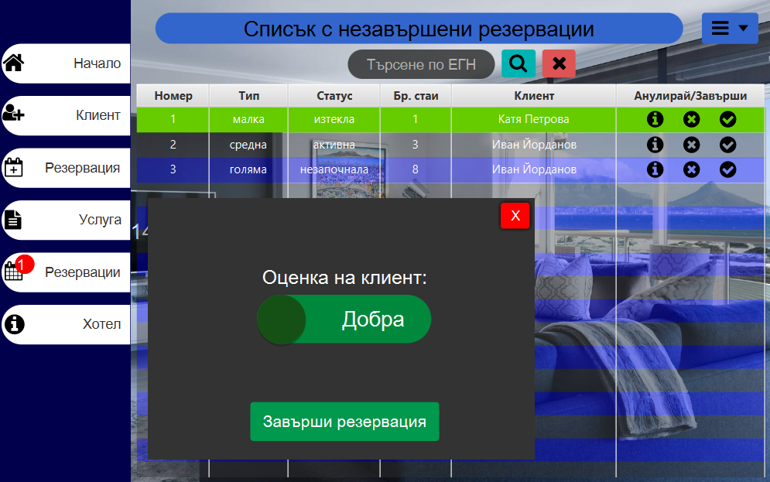

Последното по ред меню е „Хотел“, където получаваме главната информация за хотела. Там можем да видим Името на хотела, колко звезди е, адресът и кога точно е добавен в системата.

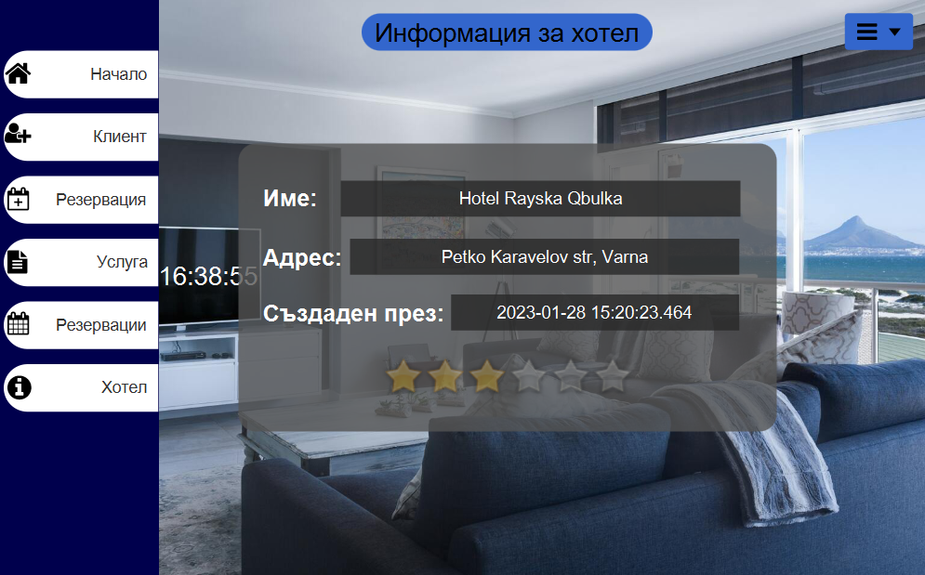

**Структура на проекта**

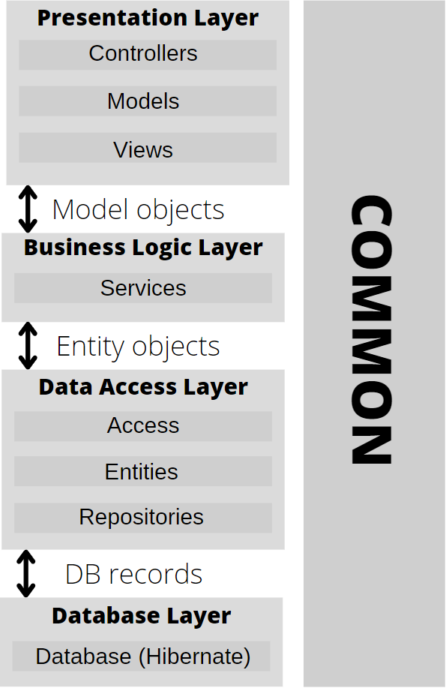

За ефективното изпълнение на заданието е използвана многослойна архитектура, разделена от различните слоеве, представени на горната снимка. Целта на многослойната архитектура е ясното разграничение на модулите в системата, както и по-лесна имплементация на нови функционалности и подобрения по системата.

**Presentation Layer**: изграден е от три модула – Controllers, Models и Views. В модул views се намират javafx файлове, които изграждат потребителския интерфейс и дизайна на системата. Те съдържат основните компоненти на прозорците като диалогови кутии, бутони и т.н. В модул controllers се намират класовете, които осъществяват връзката между въведените от потребителя данни и тяхната обработка в бизнес логиката. Също така те управляват отделните елементи в javafx файловете. В модул models се намират обектите в които се записва въведената от потребителя информация, която се предава на бизнес логиката. Чрез тях се постига индиректната връзка между данните от потребителя и записите в базата данни.

**Business Logic Layer**: обработва информацията и реализира отделните функционални изисквания на системата. Този слой има 2 основни функционалности. Първата функционалност, е че действа като посредник между класовете контролери и базата данни. Тоест ако инстанциите на класовете контролери искат да достъпят информация от базата данни те извикват метод от този бизнес слой, който извиква метод от слоя отговарящ за базата данни. По този начин разграничаваме презентационния слой от директна комуникация със слоя на базата данни, което придава на цялостния проект по-добра структура и разбираемост. Втората важна функционалост на слоя е, че в този слой са разписани методи, които се преизползват в цялата програмата. Именно това ни лишава от повторяемост на кода.

**Data Access Layer**: разделя се на три модула – Access, Entities и Repositories. В модул access се осъществява връзката с базата данни, чрез която се достъпват отделните записи. Модул entities съдържа класове съответстващи на таблиците от базата данни и връзките между тях. Във всеки един клас са реализирани методи, които позволяват достъпването, сравнението и визуализацията на отделните записи от съответната таблица. В модул repositories се намират класове в които се имплементират различните заявки към базата данни.

**Database Layer**: Връзката с базата данни е реализирана чрез Hibernate(по изискване).Класовете(Entity classes), които участват в процеса на “обектно релационно картографиране” са описани в конфигурационния файл на hibernate.cfg.xml. За реализация на базата данни е използван Oracle Database.

**Common Layer**: В този слой са поместени всички “utility” класове на програмата, които се използват за всеобщото използване на важни класове и функционалности в системата. Такива класове са: Constants, Hasher (sha512), UserSession и ViewManager и AlertManager.

На прикачената снимка по-долу може да се види ясно цялата добре подредена структура и файловото дърво на проекта :

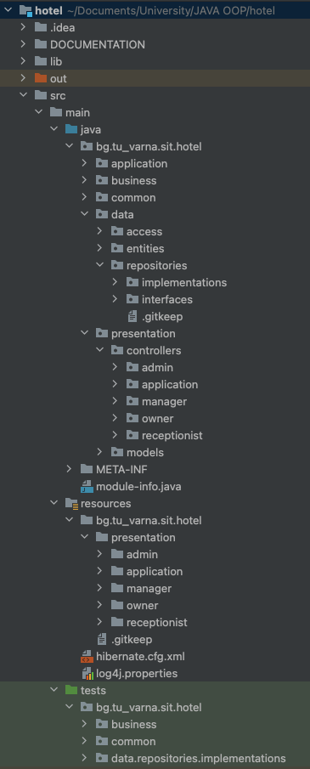

**Проектиране на системата**

**База от данни:**

В таблица users се записват всички потребители в системата.  
Полетата са както е представено на снимката :

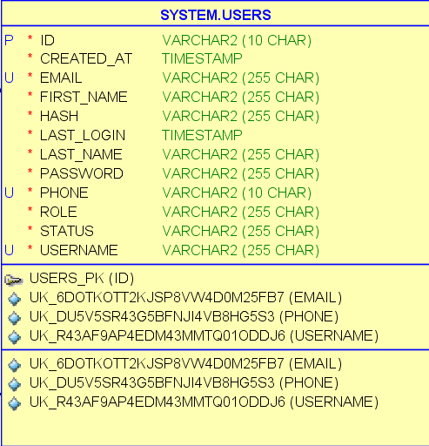

В таблица hotels се записват всички хотели в системата.  
Полетата са както е представено на снимката :

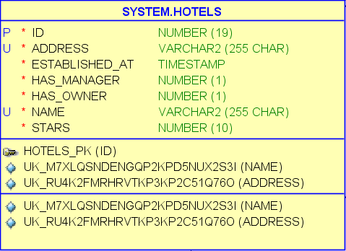

Таблица hotels_users се използва за осъществяване на връзка много към много между таблици users и hotels. Въпреки това, за някои потребители не е възможно да бъдат свързани към повече от 1 хотел поради условието на самия проект. Това "ограничение" e реализирано посредством бизнес логиката на програмата.

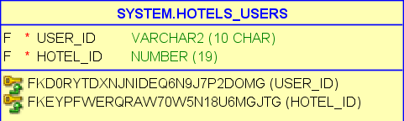

В таблица rooms се записват всички стаи на хотели в системата. Стаите на различните хотели се различават чрез зададеният foreign key на Hotel_ID.  
Полетата са както е представено на снимката :

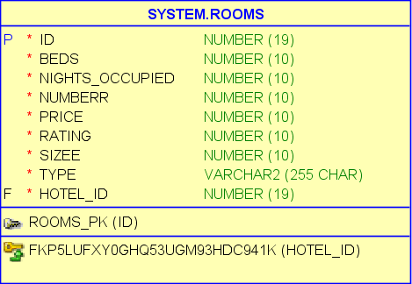

В таблица services се записват всички допълнителни услуги които хотелите предлагат. Услугите на различните хотели се различават чрез зададеният foreign key на Hotel_ID.  
Полетата са както е представено на снимката :

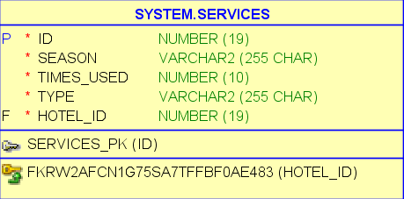

В таблица reservations се записват всички резервации.   
Полетата са както е представено на снимката :

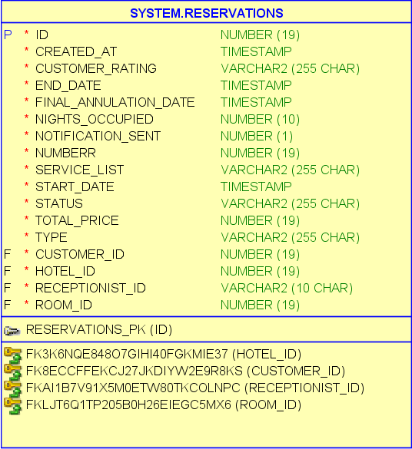

В таблица customers се записват всички клиенти в системата.   
Полетата са както е представено на снимката :

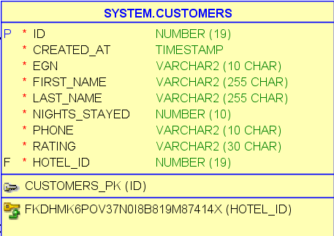

Това представлява базата от данни в пълният и вид, както и описаните релации:

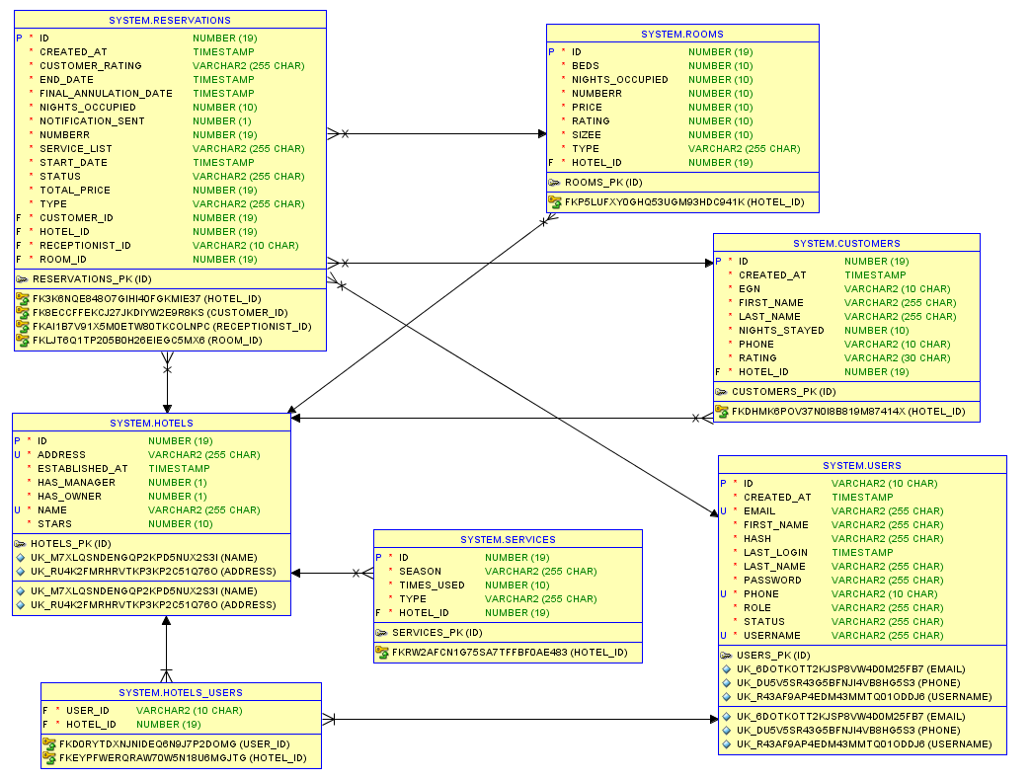

**Модел на Чен:**

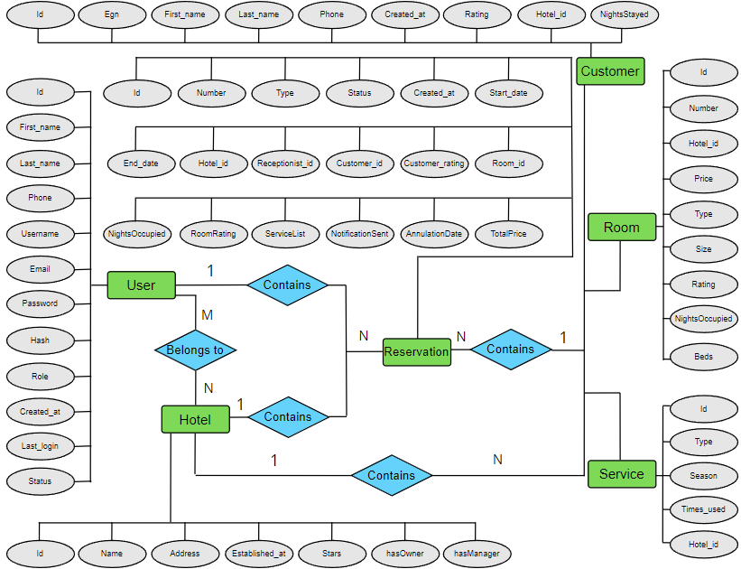

**Use-case диаграма:**

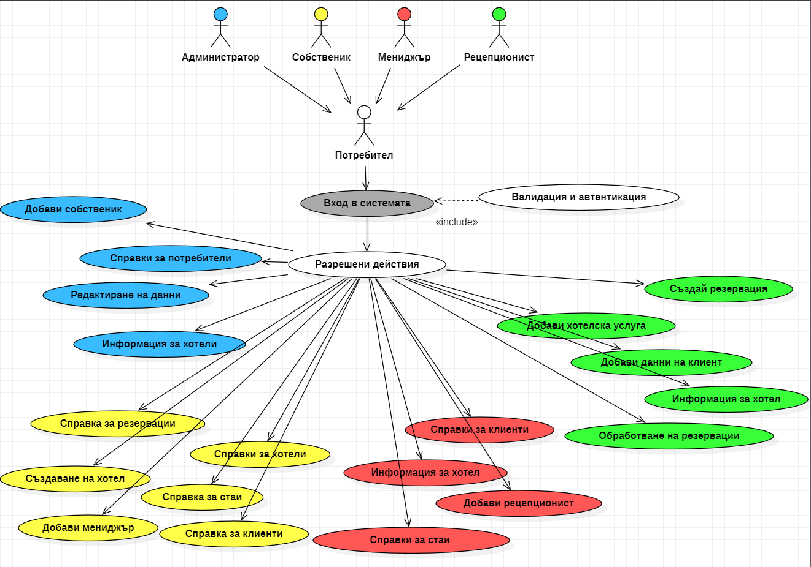

**Class диаграми:**

**- Entities**

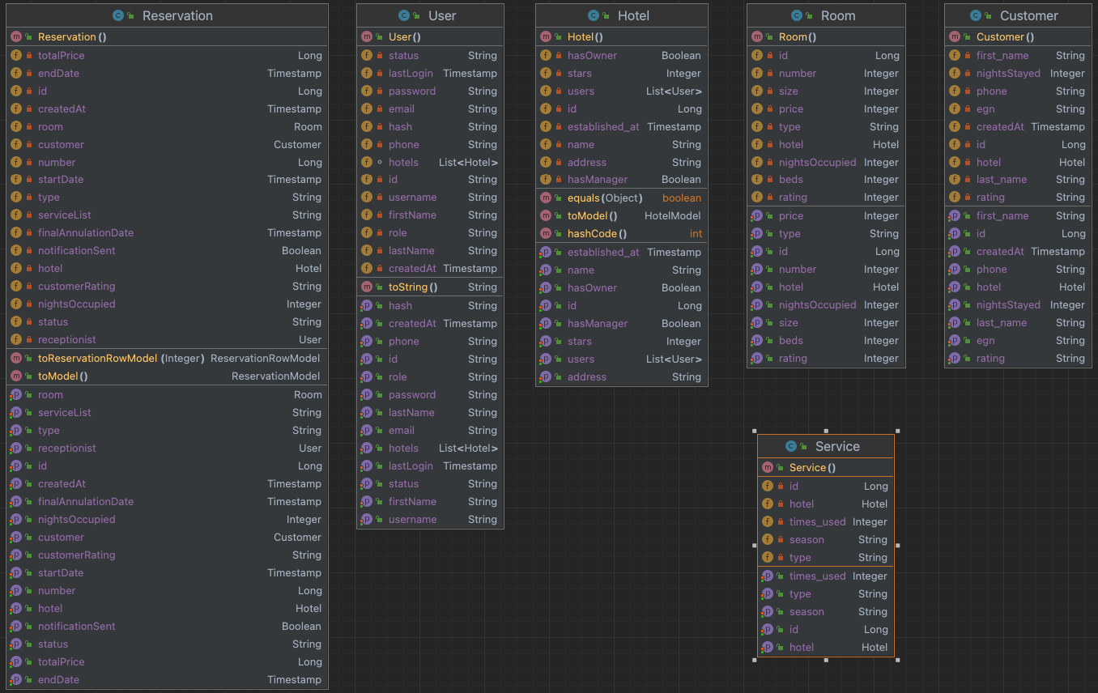

**-Repositories**

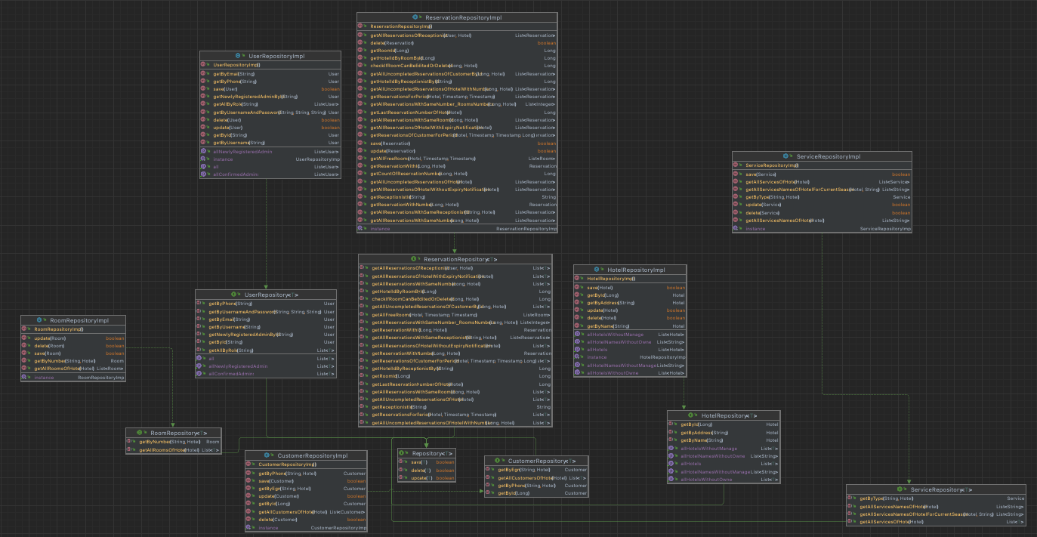

**-Models**

